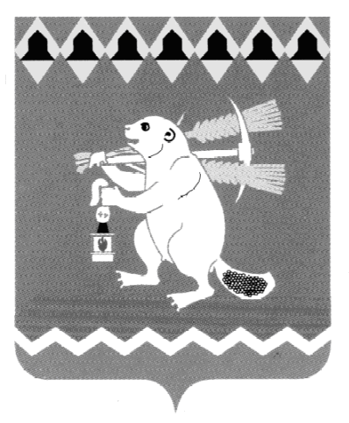
Администрация Артемовского городского округа
ПОСТАНОВЛЕНИЕ

от 15.11.2021 № 1006-ПА

Об утверждении состава Координационного совета
по патриотическому воспитанию граждан
в Артемовском городском округе

В целях совершенствования организации патриотического воспитания граждан на территории Артемовского городского округа, руководствуясь статьей 16 Федерального закона от 06 октября 2003 года № 131-ФЗ «Об общих принципах организации местного самоуправления в Российской Федерации», статьями 30, 31 Устава Артемовского городского округа,

ПОСТАНОВЛЯЮ:
- Утвердить состав Координационного совета по патриотическому воспитанию граждан в Артемовском городском округе (Приложение).
- Признать утратившими силу постановления Администрации Артемовского городского округа:
- от 10.02.2017 № 135-ПА «Об утверждении состава Координационного совета по патриотическому воспитанию граждан в Артемовском городском округе»;
- от 19.09.2017 № 1026-ПА «О внесении изменений и дополнений в состав Координационного совета по патриотическому воспитанию граждан в Артемовском городском округе»;
- от 30.03.2018 № 306-ПА «О внесении изменений и дополнений в состав Координационного совета по патриотическому воспитанию граждан в Артемовском городском округе»;
- от 28.09.2018 № 1020-ПА «О внесении изменений в состав Координационного совета по патриотическому воспитанию граждан в Артемовском городском округе»;
- от 16.01.2019 № 30-ПА «О внесении изменений в состав Координационного совета по патриотическому воспитанию граждан в Артемовском городском округе»;
- от 25.09.2019 № 1068-ПА «О внесении изменений в состав Координационного совета по патриотическому воспитанию граждан в Артемовском городском округе».
- Постановление разместить на Официальном портале правовой информации Артемовского городского округа (www.артемовский-право.рф) и на официальном сайте Артемовского городского округа в информационно-телекоммуникационной сети «Интернет».
- Контроль за исполнением постановления возложить на заместителя главы Администрации Артемовского городского округа Лесовских Н.П.

Глава Артемовского городского округа К.М. Трофимов

Приложение
УТВЕРЖДЕН
постановлением Администрации
Артемовского городского округа
от 15.11.2021 № 1006-ПА

СОСТАВ
Координационного совета по патриотическому воспитанию граждан
в Артемовском городском округе

1 | Лесовских  Наталия Павловна | заместитель главы Администрации Артемовского городского округа, председатель Совета
2 | Чупракова  Юлия Васильевна | ведущий специалист отдела по работе с детьми и молодежью Администрации Артемовского городского округа, секретарь Совета
 | Члены Совета:
3 | Арсенов  Владимир Степанович | председатель Думы Артемовского городского округа (по согласованию)
4 | Сахарова  Елена Борисовна | начальник Управления культуры Администрации Артемовского городского округа
5 | Автайкина  Ирина Леонидовна | заведующий отделом по работе с детьми и молодежью Администрации Артемовского городского округа
6 | Харченко  Светлана Валерьевна | заместитель начальника Территориального отраслевого исполнительного органа государственной власти Свердловской области – Управление социальной политики Министерства социальной политики Свердловской области № 2 (по согласованию)
7 | Карташов  Андрей Владимирович | главный врач ГАУЗ СО «Артемовская ЦРБ» (по согласованию)
8 | Чехомов  Юрий Викторович | заведующий отделом по физической культуре и спорту Администрации Артемовского городского округа
9 | Багдасарян  Наталья Валентиновна | начальник Управления образования Артемовского городского округа
10 | Макаров  Олег Геннадьевич | вр.и.о. начальника ОМВД России по Артемовскому району (по согласованию)
11 | Грунский  Константин Григорьевич | начальник Отдела военного комиссариата по городам Реж, Артемовский, Режевского и Артемовского районов (по согласованию)
12 | Ежов  Кирилл Сергеевич | директор ГАПОУ СО «Артемовский колледж точного приборостроения» (по согласованию)
13 | Доможирова  Лидия Ивановна | директор филиала ГАПОУ СО «Нижнетагильский государственный профессиональный колледж им. Н.А. Демидова» (по согласованию)
14 | Петухов  Игорь Владимирович | начальник 54-го Пожарно-спасательного отряда федеральной противопожарной службы Государственной противопожарной службы Главного управления МЧС России по Свердловской области г.Артемовский (по согласованию)
15 | Тунгусова  Ольга Валентиновна | председатель местного отделения Свердловской областной общественной организации ветеранов войны, труда, боевых действий, государственной службы, пенсионеров Артемовского городского округа (по согласованию)
16 | Серебренникова  Татьяна Юрьевна | председатель Территориальной комиссии Артемовского района по делам несовершеннолетних и защите их прав (по согласованию)
17 | Щупов  Эдуард Владимирович | председатель Артемовского городского отделения Общероссийской общественной организации «Всероссийское добровольное пожарное общество» (по согласованию)
18 | Калугина  Раиса Александровна | председатель Общественной палаты Артемовского городского округа (по согласованию)
19 | Ергашев  Василий Николаевич | директор МБУ Артемовского городского округа «Издатель», главный редактор газеты «Артемовский рабочий»
20 | Быстраков  Геннадий Николаевич | председатель местной организации инвалидов Артемовского городского округа Уральского регионального Представительства Общероссийского союза общественных объединений «Союз – «Чернобыль» России» (по согласованию)
21 | Васенькин  Артем Эдуардович | начальник ПОУ Артемовская спортивно-техническая школа ДОСААФ России (по согласованию)

